 | RELATÓRIO DE QA – TESTE DE SISTEMA
 | Nome do Projeto: Bloqueio de jornada | Proposta:
 | Cliente: CAMIL | Emissão
 | Responsável pelo QA: Kayque Santos | Data:

- Movimentação Ponto sem Horas Extras Dias Normais
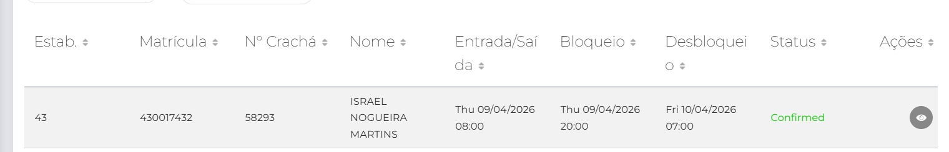
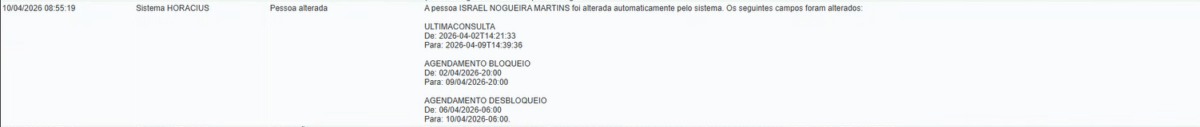

- Movimentação Ponto quando possui Afastamentos
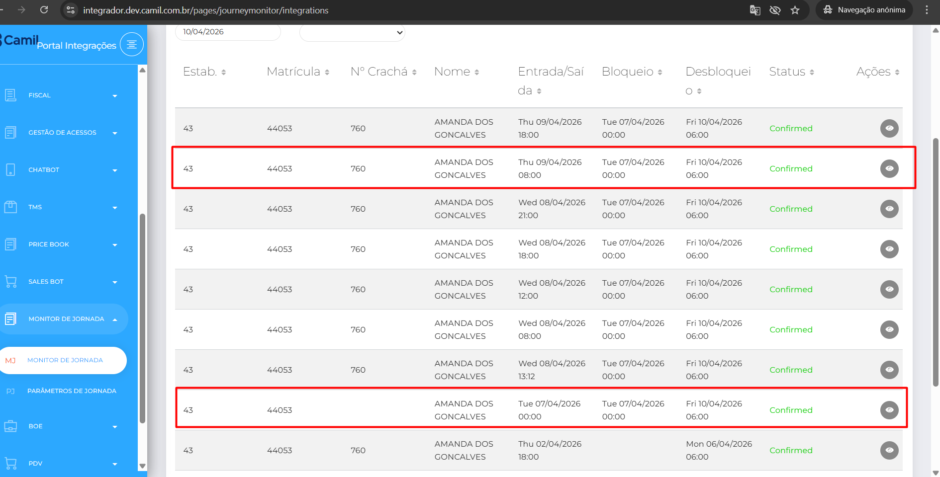
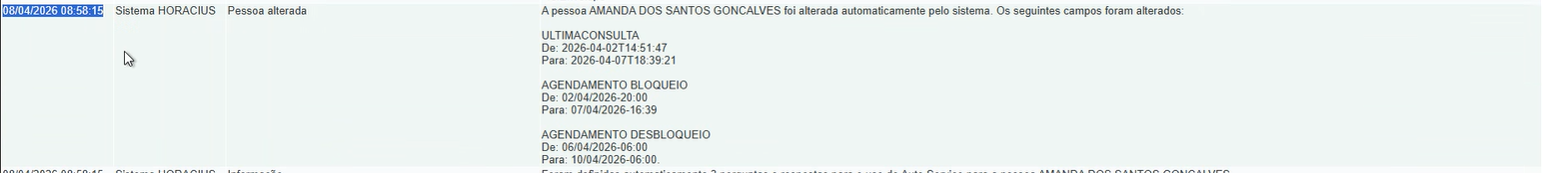

- Movimentação Ponto quando possui Férias
Férias aplicadas
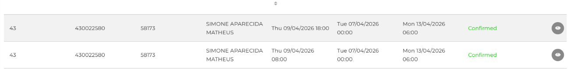
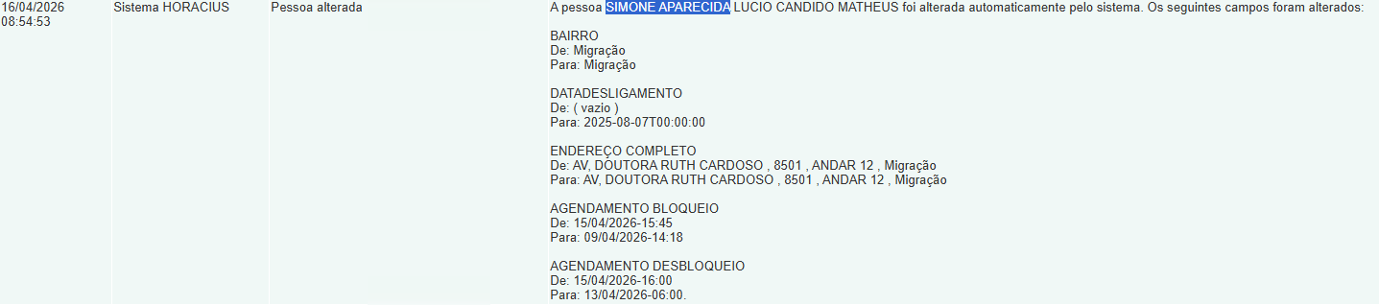
Marcação dentro do período de férias

- Movimentação Ponto fora horario sem Horas Extras, somenta saida
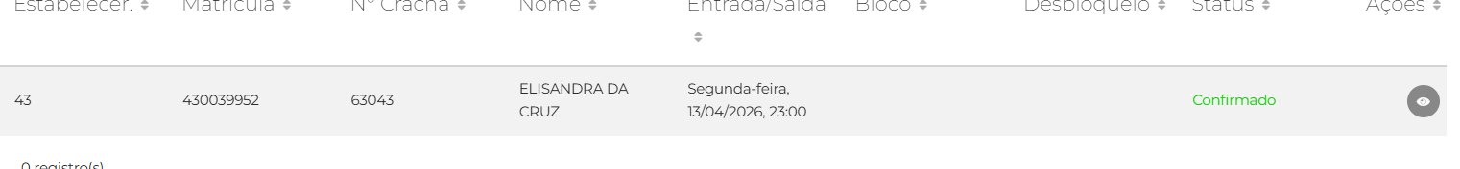

- Movimentação Ponto com Horas Extras Dias Normais
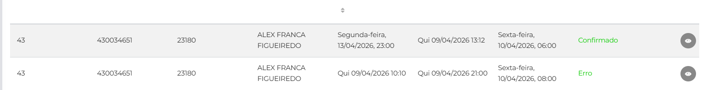
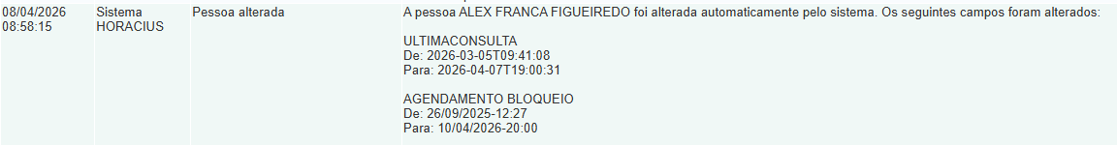
- Movimentação de Pontos para Escalas Diversas
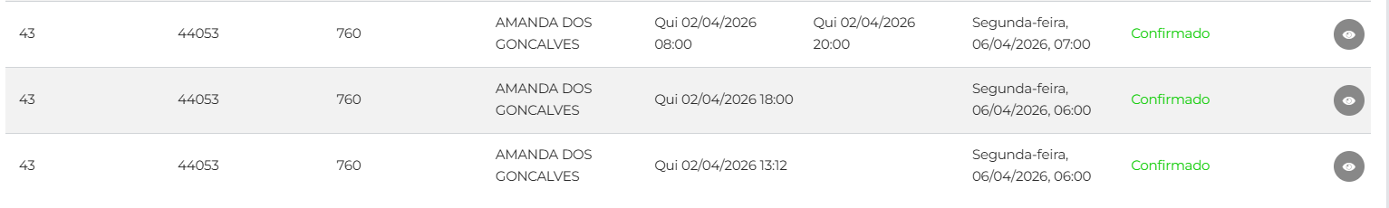
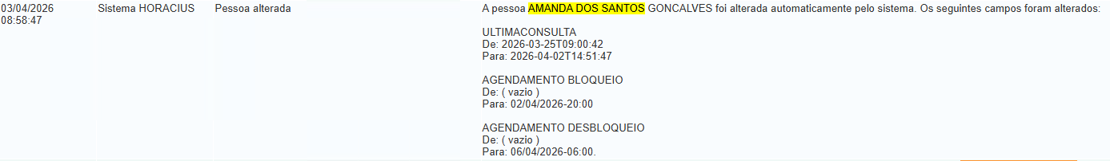
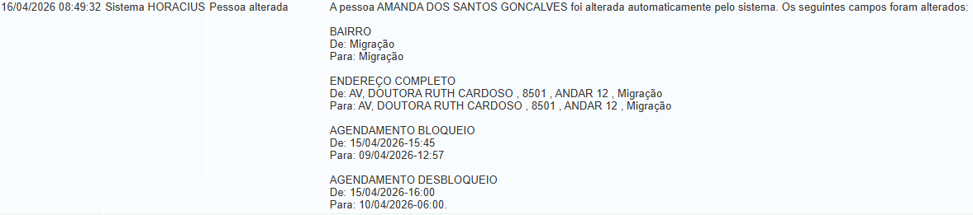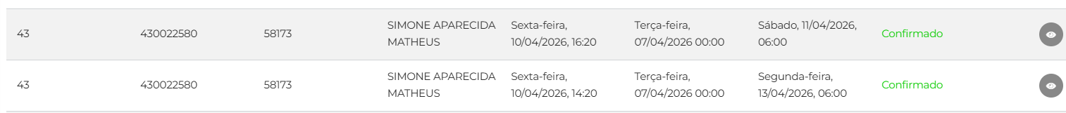


- Turnos com Escalas de finais de semana (Exemplo SAC) – sábado sim/não
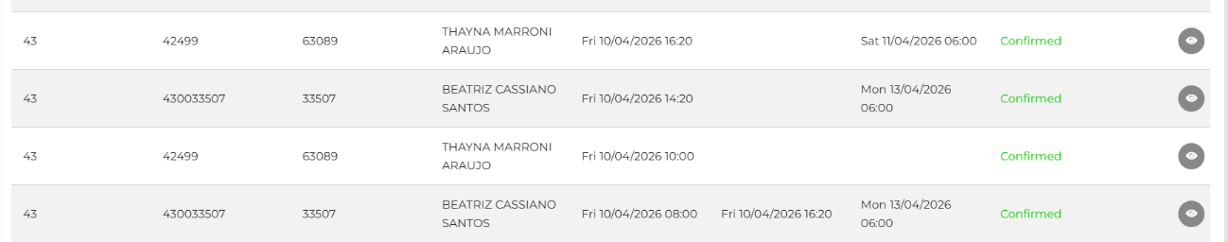

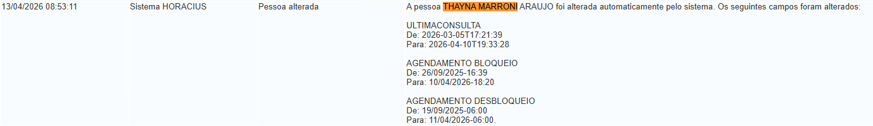
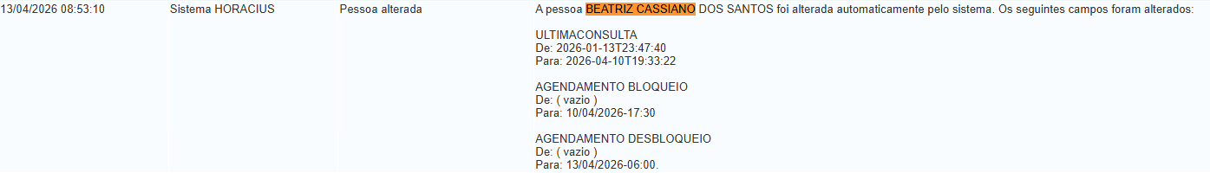
- Parametrização por cargos não devera aplicar Jornada, Afastamentos e Féria
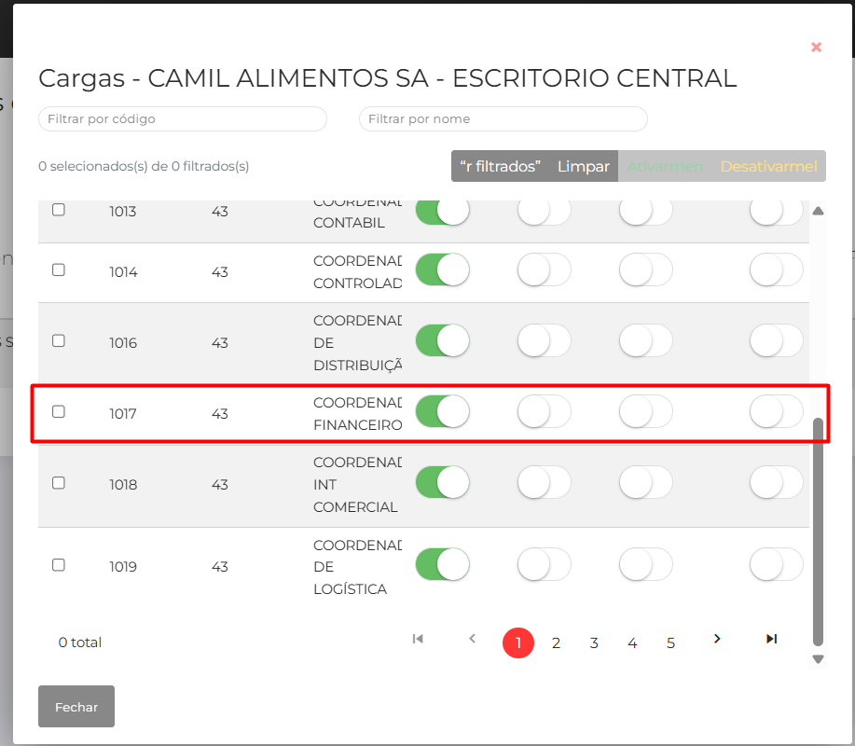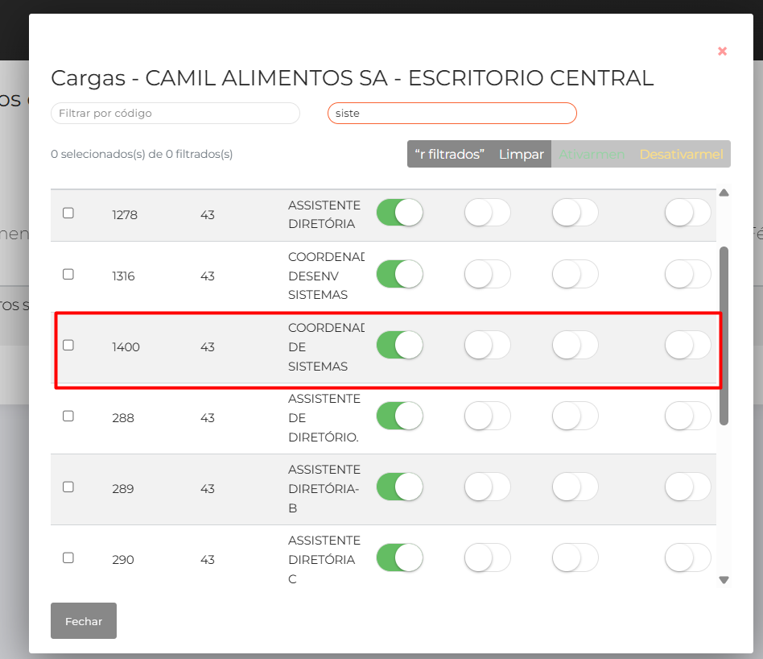

- Parametrização por cargos devera aplicar Jornada, Afastamentos e Férias
